ПДД ДЛЯ МАЛЫШЕЙ

Город, в котором
Мы с вами живём,
Можно по праву сравнить с Букварем.
Азбукой улиц,
Проспектов, дорог,
Город дает нам все время урок.

- ТРОТУАР И ДОРОГА
Знает каждый гражданин,
Что в любое время года
Мостовая – для машин,
Тротуар – для пешехода!
И проспекты, и бульвары,
Всюду улицы шумны.
Проходи по тротуару
Только с правой стороны.
Тут шалить, мешать народу
Запрещается!
Быть примерным пешеходом
Разрешается!
Я иду по тротуару,
Здесь машинам нет пути!
Ну а знаки мне расскажут,
Где дорогу перейти.
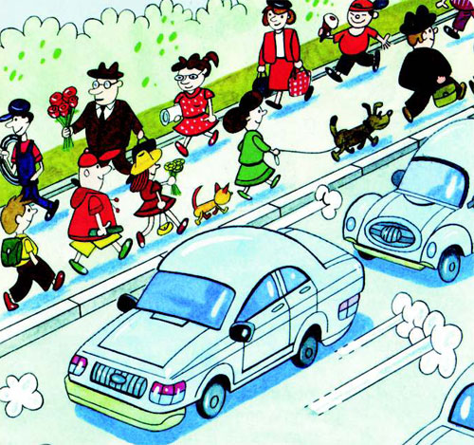
- СВЕТОФОР

Светофор большой помощник,
Лучший друг для всех в пути.
Он всегда предупреждает
Цветом, можно ли идти.

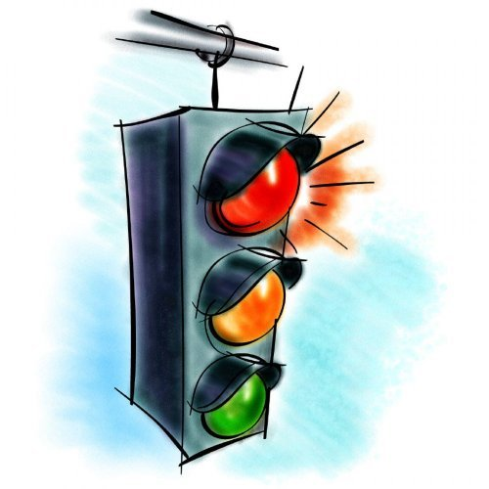
ЖЁЛТЫЙ – светит к переменам,
Говорит: «Постой, сейчас
Загорится очень скоро
Светофора новый глаз»

КРАСНЫЙ СВЕТ – опасность рядом,
стой не двигайся и жди.
Никогда при красном свете
На дорогу не иди!
Перейти дорогу можно
Лишь когда ЗЕЛЁНЫЙ свет
Загорится, объясняя:
«Всё, иди! Машин тут нет!»

Этот светофор
для водителей!

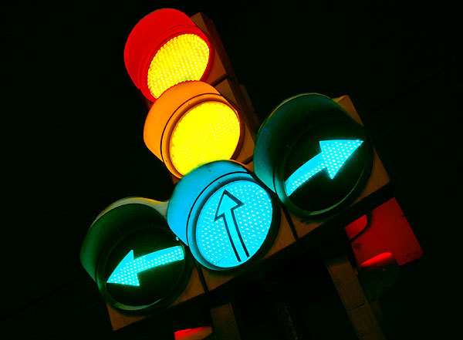

А для пешеходов светофор
с человечками!

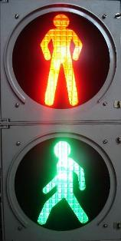

Если красный горит человечек - опасность рядом, стой и жди!
Если зеленый горит человечек - смело улицу переходи!
- ПЕШЕХОДНЫЙ ПЕРЕХОД
Регулируемый пешеходный переход (оборудован светофором).

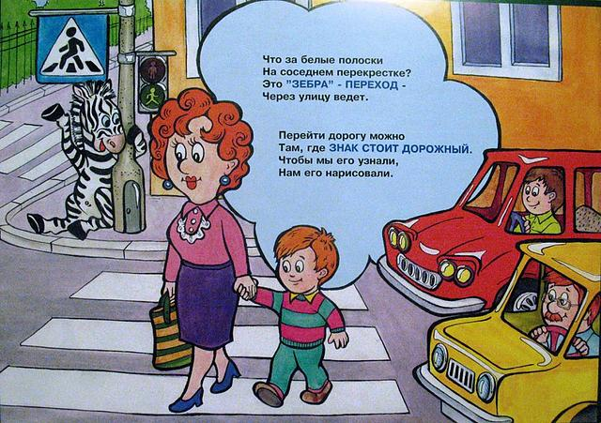

ПРАВИЛО МАЛЫША
Когда к дороге подхожу,
То маму за руку держу.
Даже при зеленом сигнале светофора, не начинай движения, не убедившись, что все автомобили остановились!!!
Не регулируемый пешеходный переход (не оборудован светофором)

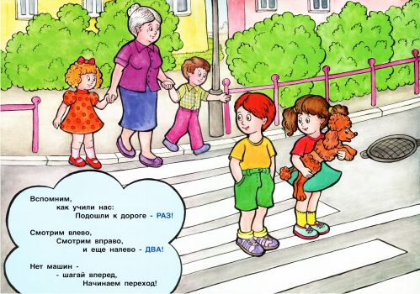
Пешеходные полоски
Есть на каждом перекрёстке,
И они на перекрёстке
Нарисованы не зря

Пешеход по ним шагает,
Пешеходу помогает
Полосатая лошадка-
Зебра - проще говоря

Погляди сперва налево,
А потом уже иди,
А, дойдя до середины
Ты направо погляди

Если Вам не хватило времени полностью пересечь проезжую часть на зеленый сигнал светофора, то следует поступать так:

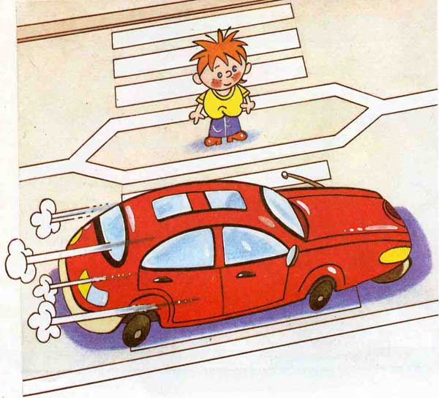

На асфальтовой дороге нарисован островок.
Для спасенья пешеходов создан он дружок.
К островочку поскорее друг мой подойди,
Пока путь освободится, ты спокойно подожди.
  - Какие бывают пешеходные переходы и как они обозначаются
Подземный пешеходный переход
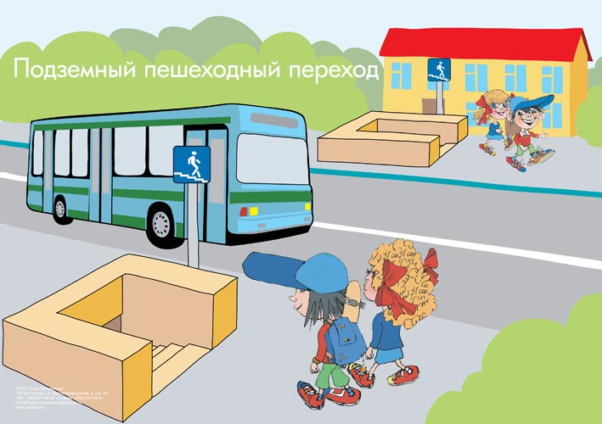

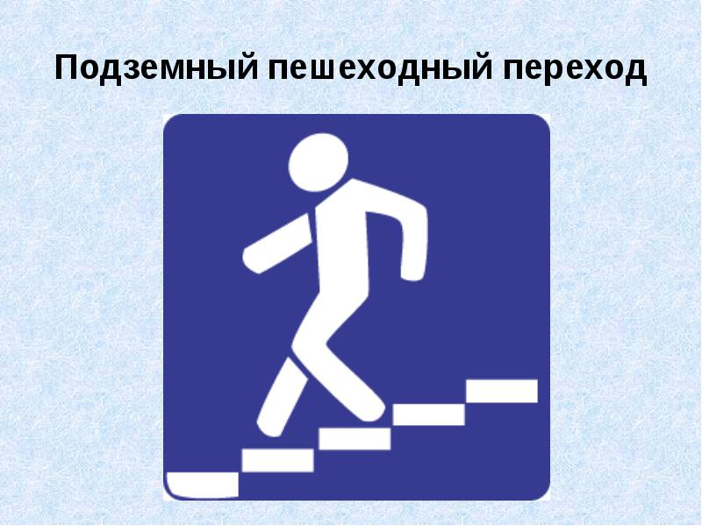
Надземный пешеходный переход

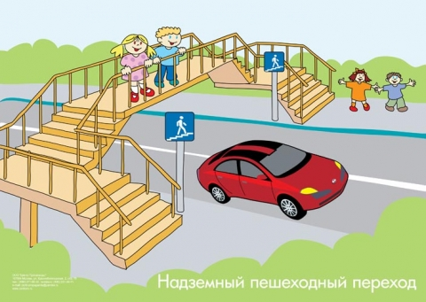

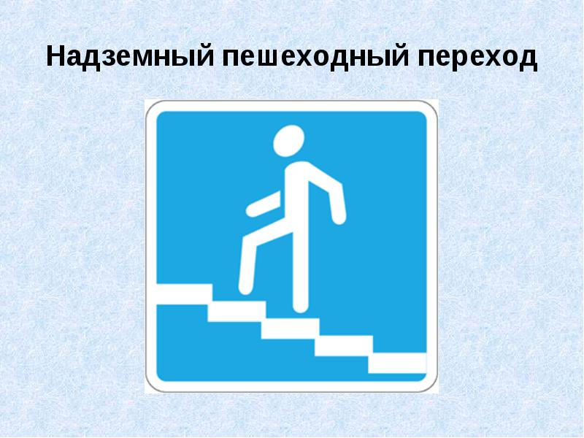

Наземный пешеходный переход
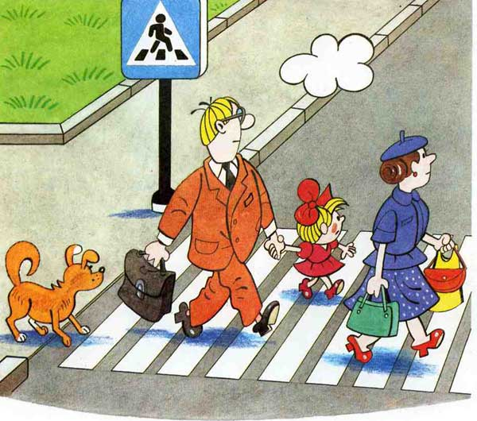

Наземный пешеходный переход
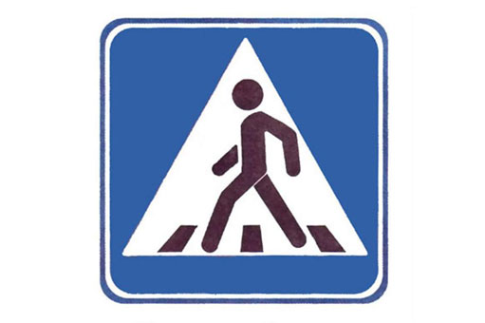
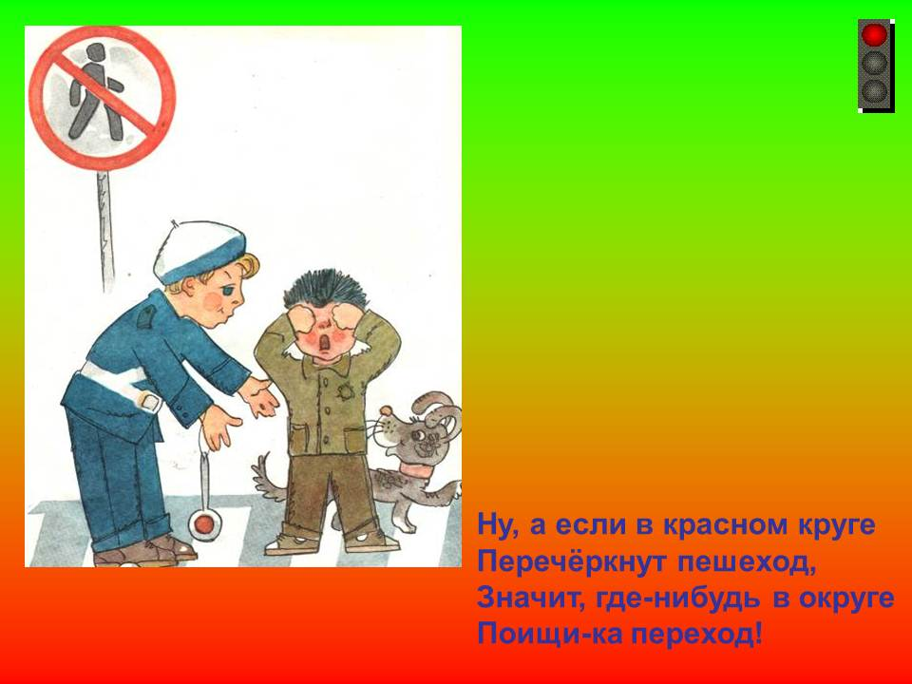

- БЕЗОПАСНОСТЬ ПРИ ПОЕЗКЕ НА ОБЩЕСТВЕННОМ ТРАНСПОРТЕ

  - Поведение в общественном транспорте
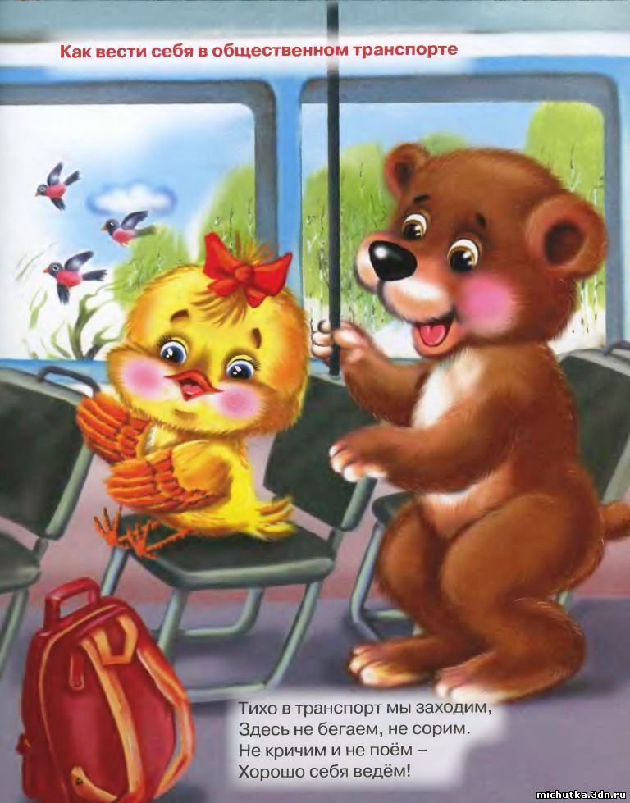
  - Поведение на остановке общественного транспорта

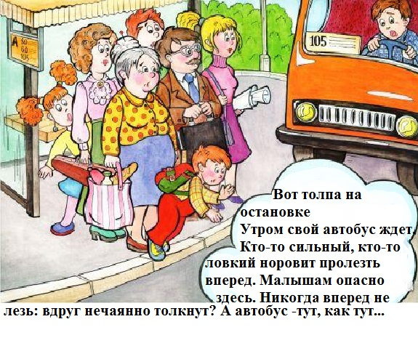

4.3. Поведение на остановке общественного транспорта при прибытии в место назначения

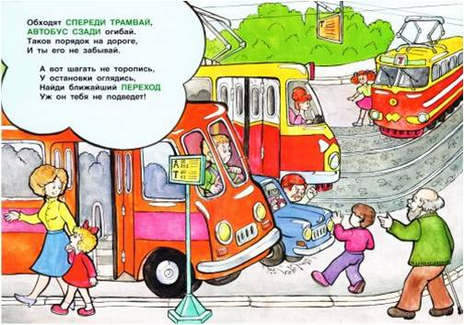

Из автобуса ты вышел
Его сзади обходи
Если хочешь ты дорогу
Сразу перейти

Если ехал ты в трамвае,
Все наоборот-
Спереди трамвай обходим,
Смотрим и вперед

А вообще ещё надежней-
Лучше подожди,
И когда отъедет транспорт,
Вот тогда иди

- ПОВЕДЕНИЕ НА УЛИЦЕ

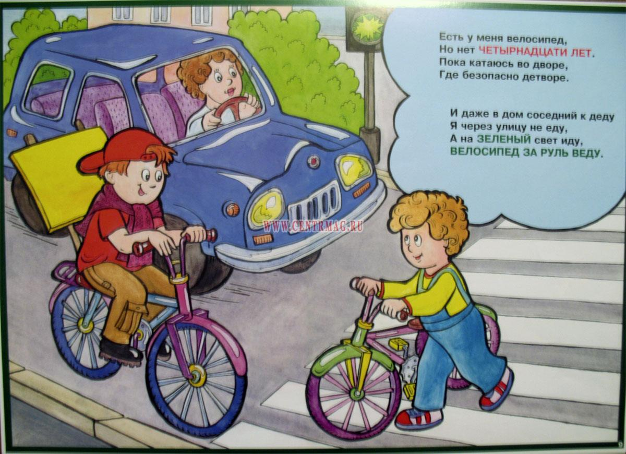

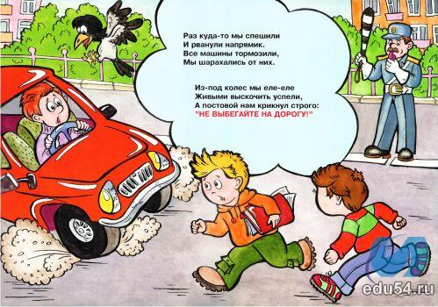
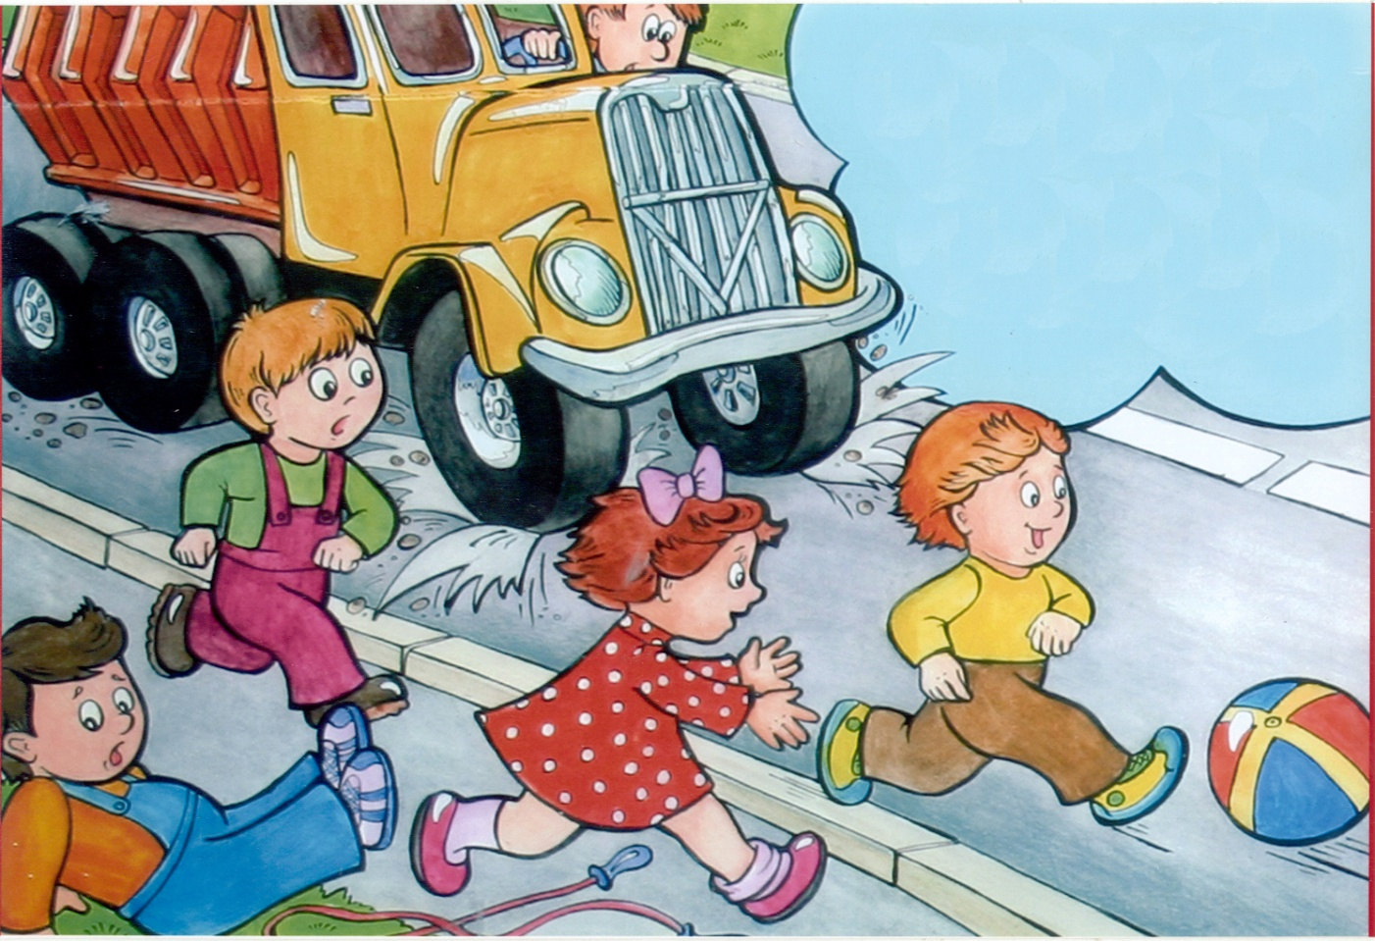

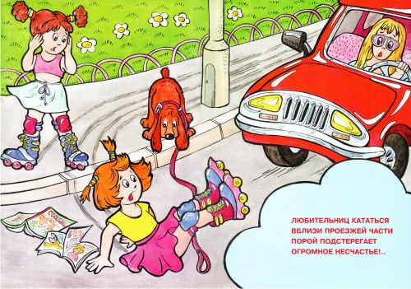
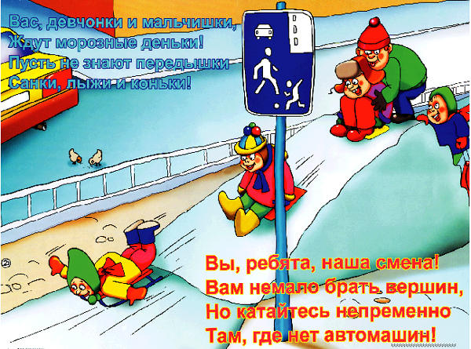

Футбол – хорошая игра
На стадионе, детвора.
Хоккей – игра на льду зимой.
Но не играй на мостовой!
Нельзя играть на мостовой!
Ведь ты рискуешь головой!

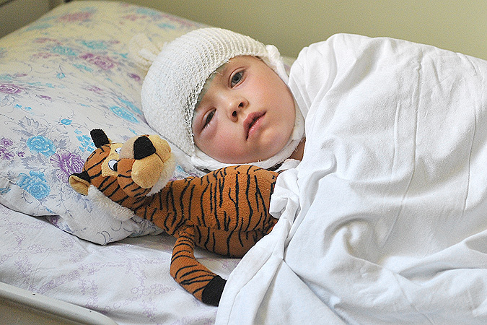

РОДИТЕЛИ!
НЕ ОСТАВЛЯЙТЕ ДЕТЕЙ БЕЗ ПРИСМОТРА!

